《俄罗斯》学习指南
【学习目标】
运用地图和资料，说出俄罗斯的地理位置、领土租成和首都；
运用地图和资料，概括俄罗斯的自然环境的基本特点；
运用地图和其他资料，联系该国自然条件特点，简要分析俄罗斯东西部经济发展的差异。【教材内容】
《俄罗斯》是（中图版）地理八年级下册的第七章《认识国家》的第四节内容，共包括三部分知识，即“世界面积最大的多民族国家”、“复杂的自然地理环境”和“东西部发展经济的差异”。
本节内容是一节复习课，着重于让学生认识到区域内部差异及其对经济发展的影响，并学会分析方法。因此在学习过程中，通过读图描述地理位置，再观察归纳俄罗斯东西部的自然环境差异，再进一步分析自然环境差异对经济发展、人口分布的影响。最后用结构图的形式，梳理位置与自然环境和经济发展的关系，让学生进一步理解三者之间的关系，从而更加熟练掌握认识国家或某个区域的方法，同时更好的理解各要素间的相互关系。
观看微课《俄罗斯》，完成学习任务
【学习任务一】
阅读俄罗斯地图，描述俄罗斯地理位置
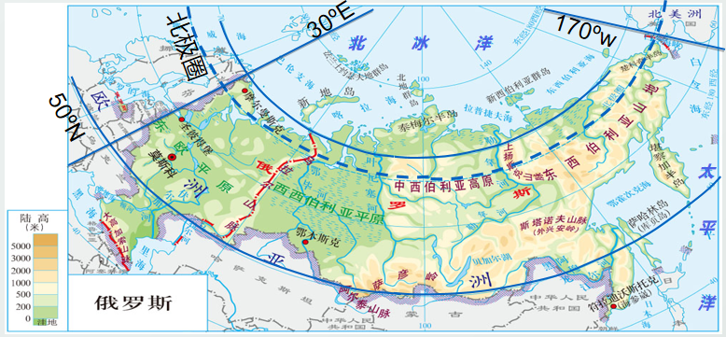

地理位置 | 半球位置
地理位置 | 经纬度位置
地理位置 | 海陆位置

任选一个地理位置，进行概括和评价
概括地理位置： 。
评价地理位置： 。

【学习任务二】
阅读俄罗斯地形图、气候分布图、分析俄罗斯自然环境东西差异
东西差异 |  |  | 西部（欧洲部分） | 东部（亚洲部分）
自然环境 | 地形 | 地形区名称
自然环境 | 地形 | 地形类型
自然环境 | 地形 | 地势特征
自然环境 | 气候 | 主要气候类型
自然环境 | 河流 | 主要河流
自然环境 | 河流 | 流向
【学习任务三】
请同学们依据所学知识，在表格中填出对应内容的序号，理解俄罗斯东西部经济发展的差异。
① 辐射 ②林业 ③平原 ④ 航运价值较大 ⑤ 条带 ⑥ 高原、山地
⑦稠密 ⑧莫斯科 ⑨自南向北流 ⑩ 广 ⑪亚欧 ⑫高 ⑬ 矿产

